Информатика, 1 курс. Строго для группы 23/24!
Напоминаю!
В ТЕМЕ письма ОБЯЗАТЕЛЬНО указывать ваши имя и фамилию, группу и кому предназначена работа, в данном случае, Меркуловой Т.Д.
Неправильно оформленные письма не проходят фильтрацию и могут быть не засчитаны!
ЗАДАНИЕ
Изучите основные определения, связанные с вашей будущей профессией, можете использовать учебники или лекции, а так же информацию из сети.
На базе этих определений составьте КРОССВОРД из 20-25 слов с вопросами.

Для создания КРОССВОРДА вы можете воспользоваться бесплатным он-лайн сервисом «Фабрика кроссвордов» (не требует регистрации) https://www.puzzlecup.com/crossword-ru/
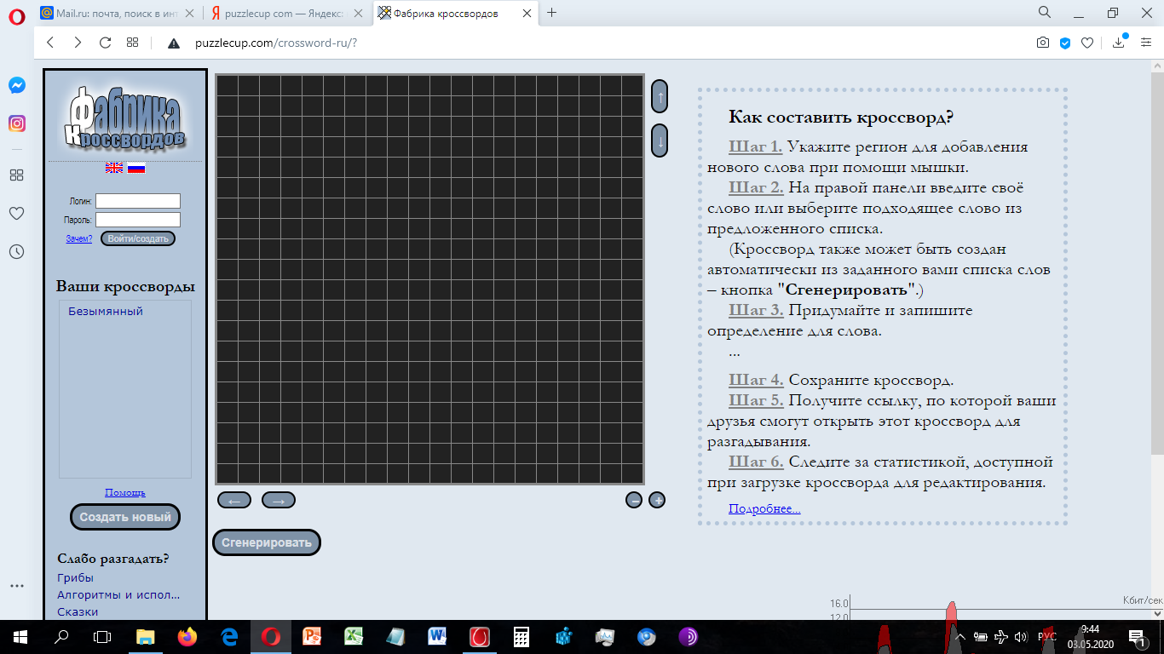
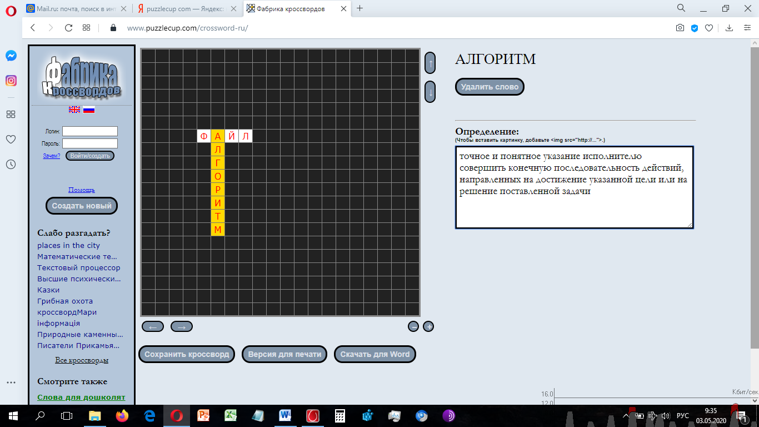

ВНИМАНИЕ!!! Указания к выполнению.
Работа – кроссворд и вопросы к нему – выполняются письменно на двойном листе в клетку или в новой тетради. Затем фотографии (или сканы) работы высылаются на почту дистанционного обучения, по форме.
Возможно выполнение в MS Word, в этом случае высылайте на почту файл с готовой работой.

